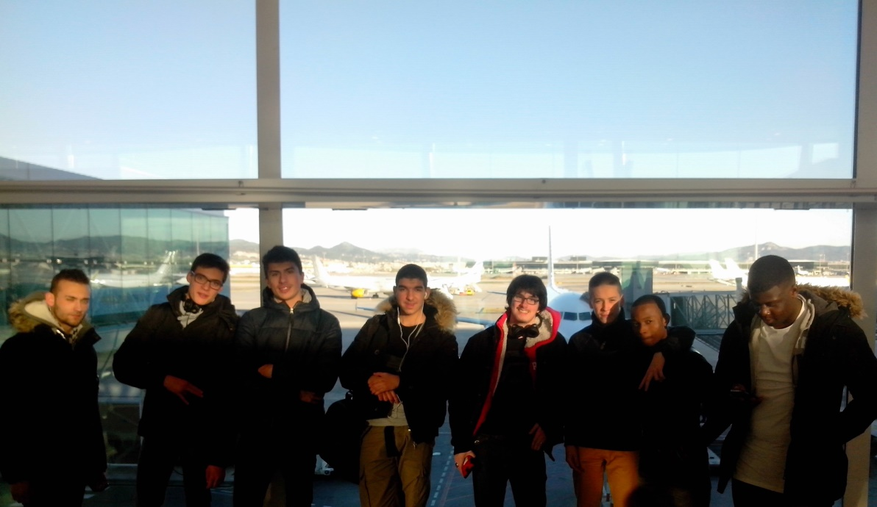
MOBILITE ERASMUS+ HUESCA ESPAGNE JANVIER-FEVRIER 2016
GROUPE TERMINALE BAC ELECTROTECHNIQUE
Le Lycée Les Côtes de Villebon développe depuis 2011 des programmes de mobilité Erasmus+ pour ses différentes filières. Après La Grande-Bretagne, le Pays de Galles et l’Irlande, c’est en Espagne dans la région de l’Aragon qu’un groupe de jeunes électrotechniciens a effectué un stage professionnel dans des entreprises localisées à Huesca. Pendant 4 semaines ils ont partagé avec leurs tuteurs espagnols et leur groupe de travail la vie quotidienne d’entreprises de maintenance et de réparations électriques. Deux d’entre eux ont découvert les travaux de maintenance de panneaux solaires chez Véolia Espagne et deux autres ont travaillé dans un centre de recherche sur l’hydrogène chez la fondation » Hydrogeno en Aragon ». Ce placement en entreprises a pu se réaliser grâce à notre partenariat avec le lycée professionnel de Huesca , CPiFP PIRAMIDE, qui a supervisé le bon déroulement de ce programme de stages.
Accueillis dans des familles à Huesca, les élèves ont pu apprécier les traditions culturelles et culinaires aragonaises ainsi que les atouts touristiques qu’offre cette belle région des Pyrénées espagnoles. Pour valoriser cette mobilité ERASMUS+ chaque élève recevra un document officiel EUROPASS .

